

ANA CLARA GONÇALVES CARVALHO

Análise e desenvolvimento de sistemas

PortfÓlio – RELATÓRIO DE AULA PRÁTICA:

Modelagem de Dados

ANA CLARA GONÇALVES CARVALHO

PortfÓlio – RELATÓRIO DE AULA PRÁTICA

Modelagem de Dados

Trabalho de portfólio apresentado como requisito parcial para a obtenção de pontos para a média semestral.

Orientador: Luana Gomes de Souza

SUMÁRIO

1 INTRODUÇÃO 3

2 DESENVOLVIMENTO 4

3 RESULTADOS……………………………………………………………………….…….**6**

4 CONCLUSÃO………………………………………………………………………………**7**

# 1 INTRODUÇÃO

Nesta aula prática, construiremos um Diagrama Entidade Relação (DER). Ele deve representar um sistema de gerenciamento de banco de dados de uma biblioteca de uma universidade que faz empréstimo de livros para os alunos. Para a realização do mesmo, utilizaremos o software MySQL Workbench, que é uma ferramenta visual onde temos a capacidade de criar e administrar bancos de dados.

# 2 desenvolvimento

Após ter baixado e instalado o MySQL Workbench no computador, vamos iniciá-lo e prosseguir com nosso projeto.

Com o programa aberto, criaremos um novo arquivo e adicionaremos um diagrama.

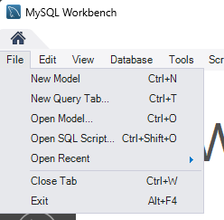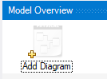

Com o diagrama criado, vamos definir as entidades necessárias, são essas: Aluno, Colaborador, Livro e Empréstimo.

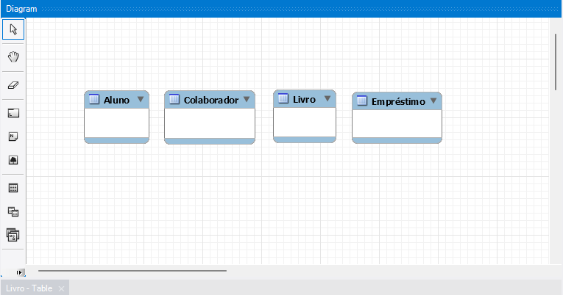

Com as entidades no diagrama, adicionamos os atributos de cada uma:

- Aluno (ra, nome, e-mail, telefone)

- Livro (isbn, nome, autor, páginas)

- Colaborador (cpf, nome, email, cargo)

- Empréstimo (id, dataEmprestimo, dataDevolucao, livroIsbn, colaboradorCpf)

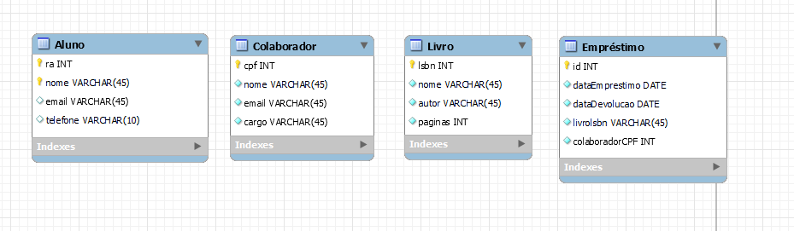

Com os atributos adicionados, relacionaremos as entidades.

**3 RESULTADOS**

Este é o resultado final do nosso Diagrama Entidade Relação (DER).

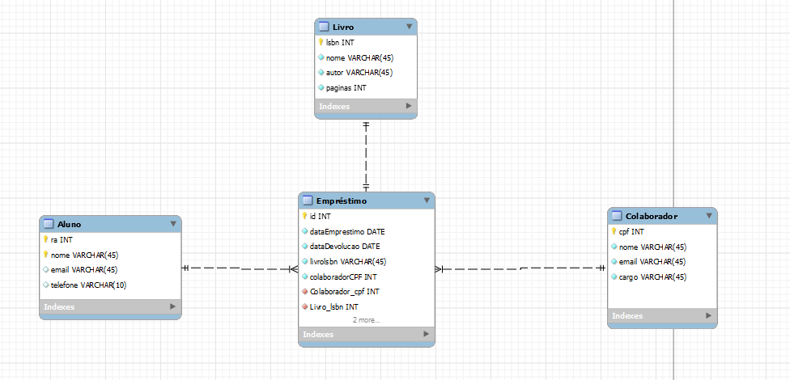

**4 CONCLUSÃO**

O DER é fundamental para entender a estrutura do banco de dados e garantir a integridade dos dados. Ele permite visualizar como as entidades se relacionam e como os atributos estão conectados. Então, esta aula prática foi importante para o aprendizado de Modelagem de Banco de Dados.